**重庆首套房申请退税SOP**

1. 主要内容
2. 补助对象:2008年12月1日起(签订正式购房合同为准)，在重庆市渝中区、江北区、沙坪坝区、九龙坡区、大渡口区、南岸区、北碚区、巴南区、渝北区、北部新区缴纳个人所得税、并在上述区域以按揭方式购买属其唯一住房的购房产权人。享受财政补助的产权人再次购买住房则不再符合补助条件（唯一住房原则）。
3. 补助方式和计算：财政补助采取按补助年度计算，即，从产权人购买住房后支付按揭本息的首月起算连续12个月止为一个补助年度，以后的补助年度以此连续类推。
4. 在补助年度内，以实际缴纳的个人所得税的40%为限，高于按揭本息的，按按揭本息额度给予补助；低于的，按个人所得税40%的额度给予补助。总累计补助金额不得超过住房总价的30%。
5. 申报办理程序

产权人在一个补助年度结束后3个月之内，向其个人所得税缴纳入库区的区财政局申报办理。并统一按以下要求提供资料：

1. 个人首套按揭购房财政补助申报表（格式附后，空白表可向区财政局索取）。产权人应本着诚信守法的原则，填列有关事项，说明相关情况，确保所提供的资料真实合法。
2. 身份证复印件（区财政局审核原件，留存复印件）。
3. 购房所在区房地产交易管理机构出具的首次购房证明。
4. 购房合同（区财政局审核原件，留存复印件）。
5. 产权人与银行的购房按揭合同（包括抵押合同，区财政局审核原件，留存复印件）。
6. 按揭银行认定的按揭本息支付证明。
7. 住房产权证复印件（区财政局审核、留存复印件）。
8. 区地方税务局认定的且能确定其纳税入库所在地的个人所得税缴纳证明。
9. 各区财政局及市财政局咨询电话：

|  |
| --- |
| 渝中区财政局：63704642 |
| 江北区财政局：67108338 |
| 沙坪坝区财政局：65368354 |
| 九龙坡区财政局：68783443 |
| 大渡口区财政局：68173307 |
| 南岸区财政局：62948853 |
| 北碚区财政局：68317683 |
| 渝北区财政局：67137667 |
| 巴南区财政局：66224779 |
| 北部新区财政局：67460751 |
| 重庆市财政局：67575656、67575431  下面针对在沙坪坝地区买房的做一个SOP，主要讲解资料在哪儿准备以及截图。  上面第二点申请办理程序中的1、2点不用说了，自行准备，表格不知如何填写的再联系我。  3. 购房所在区房地产交易管理机构出具的首次购房证明  此项资料在**沙坪坝三峡广场**去开首套房证明，工作日上午9:00~12:00，下午14:00~17:00办理。  证明忘记拍照了。  4. 购房合同（区财政局审核原件，留存复印件）  如下图，整份全部复印。  5.产权人与银行的购房按揭合同（包括抵押合同，区财政局审核原件，留存复印件）。  如下图，按揭合同和抵押合同整份全部复印。 |

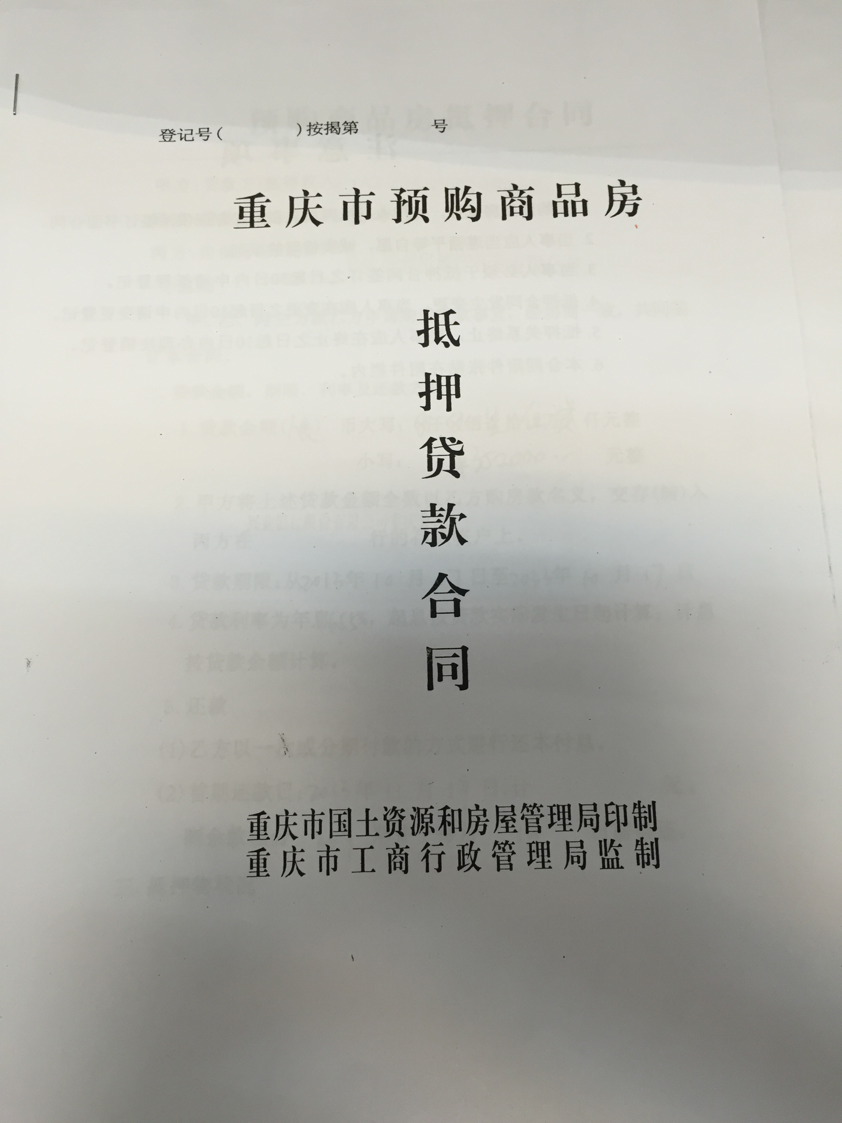

6. 按揭银行认定的按揭本息支付证明。

去按揭银行办理，任意柜台网点都可以，注意需要打印从开始还款月到申请月。比如2013年4月首次还款，2016年5月去申请第一次退税，打印证明需从2013年4月到2016年4月。

7. 住房产权证复印件（区财政局审核、留存复印件）。

就是房产证复印件，如下图：

也是几页全部复印。

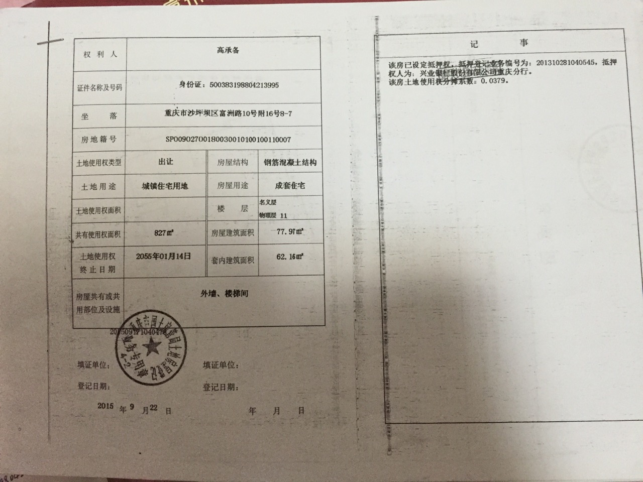

8. 区地方税务局认定的且能确定其纳税入库所在地的个人所得税缴纳证明。

去西永天街税务局打印纳税证明，打印区间为申请退税区间。如下图：

